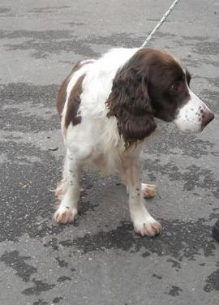

BENNY

Benny è uno sprinter spaniel nato nel 2003, il suo proprietario si è dovuto trasferire e lui si è trasferito in canile…
Dolce come solo i cani da caccia sanno essere. Lui ovviamente va a caccia solo di coccole!!
Per conoscerlo: canile di Ravenna 0544 453095

